**<2022년 1월~12월 지역별 월평균 기온의 추이>**

**2022년 지역별 월 평균 데이터는 기상자료개방포털에서 검색조건의 자료구분을 “월”이 아닌 “일”별로 받아서 직접 평균을 내어 계산하였음. (자료구분을 “월”별로 하여 결과를 도출해냈을 때와 근소한 오차가 있을 수 있음)**

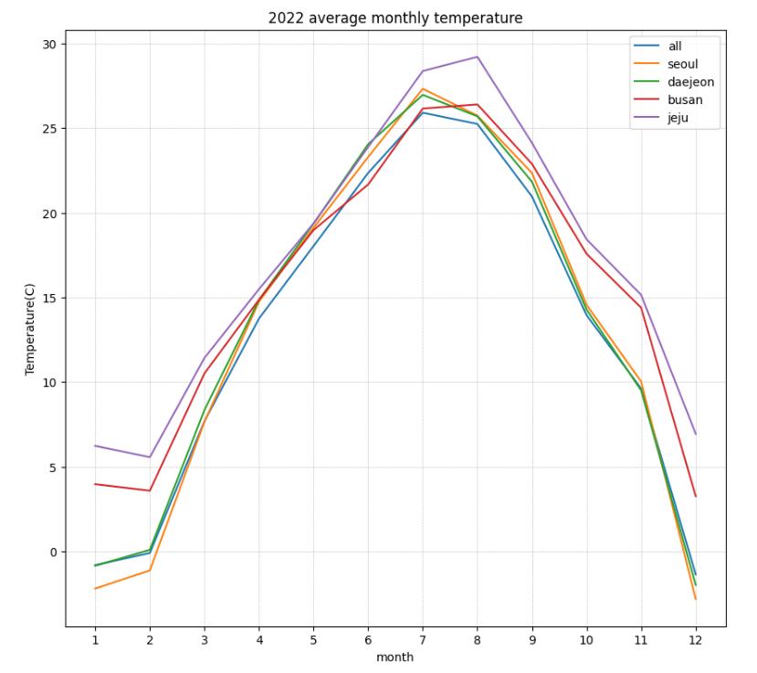  
- 위 그래프는 **2022년 1월 ~ 12월 지역별 월평균 기온**을 나타냄

* all은 전국을 의미한다.

- 전국대비 더 더운 지역과 추운 지역에 대한 분석을 더 편하게 하기 위해 아래의 그래프를 첨부함

- 위 그래프는 전국 월평균 기온을 기준으로 **“지역별 월평균 기온 – 전국 월평균 기온”**을 나타냄

* **즉 그래프 값이 0.0보다 위에 있는 경우 전국 월평균 기온 대비 y값 만큼 기온이 높다는 의미**  
  ex. 1월 “jeju-all”은 약 7.04. 따라서 제주도의 2022년 1월 평균 기온이 전국 1월 평균 기온보다 약 섭씨 7.04도만큼 기온이 높았다.
* **그래프 값이 0.0보다 아래에 있는 경우 전국 월평균 기온 대비 |y|값만큼 기온이 낮다는 의미**  
  ex. 1월 “seoul-all”은 약 -1.39. 따라서 서울의 2022년 1월 평균 기온이 전국 1월 평균 기온보다 약 섭씨 1.39도만큼 기온이 낮았다.

**<분석 결과>**

* 제주는 2022년 1년 내내 전국 월 평균 기온보다 높았기 때문에 전국 대비 항상 더 더웠다.
* 서울, 대전은 비슷한 양상을 보였는데, 대전은 1월, 11월, 12월을 제외하면 전국 월 평균보다 높았고, 서울은 1월, 2월, 3월, 12월을 제외하고 전국 월 평균 기온보다 높았다.
* 부산은 6월을 제외하면 항상 전국 월 평균 기온보다 높았다.
* **제주**: 2022년 1년 내내 전국 대비 더 더웠던 지역
* **부산**: 2022년 6월을 제외하고 전국 대비 더 더웠던 지역
* **서울**
  + 1월, 2월, 3월, 12월: 전국 대비 더 추웠음
  + 나머지: 전국 대비 더 더웠음
* **대전**
  + 1월, 11월, 12월: 전국 대비 더 추웠음
  + 나머지: 전국 대비 더 더웠음

**<각 월별로 전국 평균대비 기온 차 정리>**

1. 서울-전국 (순서대로 1월부터 12월)



1. 대전-전국



1. 부산-전국



1. 제주-전국

